

Administración en las organizaciones. Gestión del talento humano Contabilidad y finanzas Emprendedurismo
Clúster y cadenas de valor
Gestión de la innovación tecnológica Vinculación universidad-empresa Responsabilidad social y sustentabilidad Políticas públicas y competitividad empresarial

Los estudios empresariales en México:
una perspectiva multidimensional

ISBN: 978-607-96671-3-9



TECNOLOGICO DE ESTUDIOS SUPERIORES DE COACALCO

Los estudios empresariales en México: una perspectiva multidimensional

ADRIAN TRUEBA ESPINOSA/REBECA TEJA GUTIÉRREZ/ SULY SENDY PÉREZ CASTAÑEDA JORGE FEREGRINO FEREGRINO/ JUAN CARLOS MORENO SANCHEZ
COMPLILADORES











Documentos de Investigación

ISBN: 978-607-96671-3-9

TECNOLOGICO DE ESTUDIOS SUPERIORES DE COACALCO

Los estudios empresariales en México:
una perspectiva multidimensional





Presentación

En la actualidad es necesario reflexionar y compartir lo acontecido en el ámbito de la investigación en los estudios empresariales, desde la integración, organización, hasta los procesos operativos y de innovación en el contexto de la competitividad empresarial. Las investigaciones en esta te- mática son una guía para impulsar estrategias en un entorno de competitividad global, en relación a la estructura, estrate- gia y resultados en la actividad empresarial.
De ahí que el objetivo del libro “Los estudios empresariales en México: una perspectiva multidimensional” es profundi- zar en la actividad empresarial en el país desde diferentes perspectivas y diversos espacios de análisis. Para su presen- tación, el libro se ha integrado en 9 ejes temáticos: adminis- tración; gestión del talento humano; contabilidad y finanzas; emprendedurismo; clúster y cadena de valor; gestión de la innovación tecnológica; vinculación universidad empresa y las políticas públicas, y competitividad empresarial.
En los análisis presentados se observa la necesidad de pro- fundizar en cada uno de estos temas para ponderar en su jus- ta dimensión las características de la actividad y estudios empresariales en México. En términos generales, los capí- tulos presentados muestran los proyectos y resultados de in- vestigación teórica y empírica en la frontera del conoci- miento relacionados con los estudios empresariales en nues- tro país.

ENCA 2015

El contenido de los trabajos es responsabilidad exclusiva de sus autores. Se concede permiso para copiar partes de esta publicación para su uso personal o académico, siempre y cuando se dé crédito a los autores de los trabajos, y a la publicación misma. Cualquier otro tipo de reproducción parcial o total queda prohibida sin el permiso expreso de los autores.

Responsibilities to content of all statements in each paper, rest solely with the authors. Permission is granted to copy portions of the publication for personal use and for the use of the students providing credit is given to the authors, and publication. Any other type of reproduction needs explicit permission of the authors.

Primera edición 2015
D.R. © TECNOLÓGICO DE ESTUDIOS SUPERIORES DE COACALCO Av. 16 de septiembre # 54, C.P. 55700, Col. Cabecera municipal, Coacalco de Berriozábal, Estado de México
Teléfonos: 01 (55) 2159 4324, 2159 4325 y 2159 4468
webmaster@tesco.edu.mx

Editores
Adrian Trueba Espinosa /Rebeca Teja Gutiérrez /Juan Carlos Moreno Sánchez/
Suly Sendy Pérez Castañeda /Jorge Feregrino Feregrino

Diseño de imagen del evento Edgar Mendoza Mejía

Esta obra fue realizada en septiembre de 2015 Cada ejemplar consta de 1610 páginas.
HECHO EN MÉXICO / MADE IN MEXICO ISBN: 978-607-96671-3-9

DIRECTORIO
Autoridades TESCO

Mtra. Roxana Claudia Bernal Bolink

Directora

Mtro. Ángel Díaz Pineda
Director Académico

Mtro. Jorge Isaac Hernández Hernández
Director de Administración y finanzas

Dr. Jorge Feregrino Feregrino Dra. Suly Sendy Pérez Castañeda Coordinadores

Comité organizador

TESCO (institución Sede) Dr. Jorge Feregrino Feregrino
Mtra. Gisela Janeth Espinosa Martinez Mtra. Verónica Velázquez Romero
Lic. Isabel Mohedano Sanchéz Mtra. Socorro Fragoso Cruz Mtro. Noé Chávez Hernández
Mtra. María Teresa Lugardo Bravo Mtro. Samuel Garrido Roldán
Mtro. Oscar Humberto Oliva Chávez Dr. Rogel Fernando Retes Mantilla
UAEH - Cd. Sahagún Dra. Suly Sendy Pérez Castañeda
Dra. Dorie Cruz Ramírez Dra. Beatriz Sauza Ávila
Dr. Luis Arturo Peralta Espinosa Dra. Yolanda Juárez
Dra. Francisca Santana Robles
Mtro. Emilio Alejandro Rivera Landero Mtro. Víctor Manuel Piedra Mayorga
ITESA Mtra. Patricia G Espino Guevara
UAEM - Texcoco Dra. Rebeca Teja Gutiérrez Dr. Adrián Trueba Espinosa MC. José Sergio Ruiz Castilla
Dr. Jair Cervantes Canales
Dra. Nidia López Lira
Dra. Rosa María Rodríguez Aguilar
M. C. C. Juan Carlos Moreno Sánchez
UAEH - Tlahuelilpan Mtra. Ivette Flores Jiménez Mtra. Ruth Flores Jiménez
UAT Dr. Cuauhtémoc Campos Rangel Dr. Edgar Hernández Zavala
UTSH M.A. María Martina Olvera Hidalgo
M. A. Ma. Magdalena Pacheco Rivera MADN Carolina Escudero Rodríguez
I.A. . Crescencio Jiménez Cuellar
M.C. Eduardo Piña Moedano
C.P. Rigoberto Pacheco Castillo UAEM - Valle de Teotihuacán Mtra. Verónica Ramírez Cortés
Dra. Blanca Estela Hernández Bonilla Dra. Laura Cecilia Méndez Guevara
UTTT Mtra. Lourdes Quiroz

Comité de revisores

Beatriz Sauza Avila
Laura Cecilia Méndez Guevara Rebeca Teja Gutiérrez
Noé Chavez Hernández
María Magdalena García Bravo Patricia Guadalupe Espino Guevara Cuauhtémoc Campos Rangel María Teresa Lugardo Bravo Socorro Fragoso Díaz
Verónica Ramírez Cortés
Blanca Estela Hernández Bonilla Dorie Cruz Ramírez
Angélica Sánchez Ángeles Oscar Humberto Oliva Chávez Suly Sendy Pérez Castañeda Mario Luis Chew Hernández Francisca Santana Robles Verónica Velázquez Romero
Gisela Janeth Espinosa Martinez
Adrian Trueba Espinosa Juan Carlos Moreno Sánchez
Rosa María Rodríguez Aguilar Nidia López Lira
Ruth Flores Jiménez
Luis Arturo Peralta Espinosa Víctor Manuel Piedra Mayorga Antonio Samano
Zugayde Escamilla Aquilar Samuel Garrido Roldán
Rogel Fernando Retes Mantilla
Jorge Feregrino Feregrino

Contenido
Administración de las organizaciones 1
Consecuencias de una deficiente gestión, estructura y clima en el desarrollo de una organización 2
Obtención de indicadores de la gestión condominal en México Distrito Federal 22
Validez y Confiabilidad de un Instrumento para Evaluar el Clima Organizacional en Empresas de Diferentes Ramas de Actividad Económica 42
Prácticas de liderazgo en mujeres directivas: Estrategias y obstáculos para asumir el cargo 64
“Diagnóstico del clima laboral en una empresa textil de Zacualtipán, Hidalgo.” 85
Las organizaciones desde una perspectiva sistémica 106
Administración de las pensiones en México 122
El fracaso de MiPyMES mexicanas: una realidad económicamente dolorosa 141
Diagnóstico de la aplicación de acciones de gestión estratégica en microempresas del sector servicios de la ciudad de La Paz, B.C.S. 163
Diseño de estrategias para mejorar el clima laboral en trigopan 182
Diseño de un ambiente virtual de aprendizaje implementando las diversas plataformas de google app 201
Los indicadores estratégicos del Balanced Scorecard en una institución de educación superior 218
Gestión del Talento Humano 236
Modelo A3: Capacitación para MiPYMES (adragogía, aplicabilidad, accesibilidad) 237
Actitud vs conocimiento ¿Qué prefieren los empresarios? 252
Factores que influyen en la deserción estudiantil, examinado diferentes perspectivas” 270
Evaluación del tráfico vehicular aplicando matrices, caso de estudio: avenida ubicada en el D.F. 282
“La práctica del liderazgo transformacional en directivos de empresas turísticas de alimentos y bebidas de la ciudad de Mazatlán, Sinaloa.” 296
Análisis de competencias gerenciales en el desarrollo de equipos en una comercializadora de productos médicos 314
Comportamiento y motivación del trabajador mexicano en las organizaciones. 331
La satisfacción laboral en las organizaciones textiles del municipio de Calpulalpan Tlaxcala (2015) 352
Percepciones acerca del emprendimiento de negocios, con base en los tipos de aprendizaje organizacional
.................................................................................................................................................................... 368
Inclusión de la diversidad sexual nuevo reto que enfrenta la organización 385
Ética y maquiavelismo, según la edad, en equipos de investigación 403
Desarrollo de la auto-administración como competencia gerencial en el personal de mando de ManpowerGroup 417
Análisis del Triángulo de la Comunicación en el Ejercicio en Equipos de Trabajo 435
Identificación y adopción de las habilidades blandas para el ejecutivo del siglo XXI 450
“Los comités sobre la diversidad de género y el desempeño laboral en las organizaciones” 466

Estrategias para consider a la mujer como capital humano en nuestra sociedad 481
Mobbing. Un acercamiento desde la mirada organizacional. 499
Contabilidad y finanzas 511
Impacto de los riesgos financieros en el crecimiento de las microempresas comerciales, una propuesta de estudio 512
Protocolo de investigacion sobre riesgos financieros en el crecimiento de las microempresas de servicios sahagunenses 529
“Funciones De la Contabilidad Financiera De Las Pymes En El Municipio De Tula De Allende, Hidalgo.”
.................................................................................................................................................................... 546
Cómo prevenir el fracaso de las Pymes 563
La Reforma Financiera como base para un mejor desempeño en la economía mexicana. 576
Fondo de crédito mutualista: una alternativa de financiamiento de bajo costo para las pymes 590
Emprendedurismo 612
El emprendedor y su motivación para generar innovación en los mercados 613
Las herramientas de un observatorio de vigilancia tecnològica para el desarrollo de la inteligencia competitiva 630
Contribución del Emprendedurismo en la formación Integral de Ingenieros en Energías Renovables 641
Empresarialidad: Sistema holístico de gestión para alcanzar competitividad 663
Documentar las investigaciones sobre competitividad para empresas de mujeres mexicanas 683
Escala tecnológica en el desarrollo empresarial de manufactura en México 700
Propuesta de una nueva estrategia de marketing para una microempresa 721
La formación de capacidades emprendedoras: reto de la educación superior 735
Clúster y cadenas de valor 754
Aplicación de la heurística mcdpam a un caso real del problema de transporte clásico de mercancías en méxico 755
Diseño de un modelo scor para una pequeña empresa. 773
Mejoramiento continuo mediante el housekeeping, caso de estudio: almacenamiento de un laboratorio textil. 789
La cadena de suministro como elemento estratégico de las organizaciones. El modelo de transición I.S.E.L.A 805
Marco de referencia para el análisis de casos de emisiones en la cadena de suministros 822
Mejoramiento del nivel de atención al cliente utilización la simulación, caso de estudio: proceso de solicitud 835
Análisis de la evaluación al cliente, aplicado a la agencia Chevrolet 860
Mejoramiento de un proceso industrial aplicando la metodología 5`s , caso de estudio: maquinados at s.a. de c.v 871
Mapa de cadena de valor como herramienta de diagnóstico, caso: agronopal S.A de C.V. 886
Economía institucional de la formación de precios agrícolas: propuesta metodológica desde el enfoque de cadenas de valor 902

Diagnóstico de un proceso aplicando la administración de operaciones: caso de estudio de empresa manufacturera 919
Disminución de daños en distribuidora de muebles mediante la mejora de logistica y cadena de suministros.
.................................................................................................................................................................... 934
Sistemas de Planeación Avanzada como herramienta para la planeación de una cadena agroalimentaria. 951 Innovación en la Cadena de Suministro: Desventajas. 964
Mejoramiento en el proceso de Influencia de Parámetros de Corte y Geometría de Herramienta Aplicando la Metodología de Diseño de Experimentos 978
Gestión de la innovación Tecnológica 989
Implementación de la Técnica TPM en Empresa Dedicada a la Perforacion Minera en Hermosillo, Sonora
.................................................................................................................................................................... 991
Calidad de una app en la Práctica Fiscal en Ambientes Educativos en una Institución de Nivel Superior
.................................................................................................................................................................. 1001
La externalización de los procesos de innovación en México 1014
Uso de la telefonía celular analizado en un grupo de estudiantes de una universidad pública mexicana . 1026
Implementación de metodología scrum en la construcción del sistema inteligente acerkte de tutorías academicas. 1041
Implementación de una pila solar para celulares 1057
Identificación de variables de influencia para la inserción de tecnología en la pirotecnia 1069
Papel de las PyMEs en la economía de México y del Mundo 1085
Diseño de una Celda de Combustible de intercambio protónico, para la generación de energía eléctrica de C.D. 1096
Sistema de Información para Administrar la Nómina en las MiPyMEs 1113
Liderazgo docente factor relevante en la formación profesional 1144
Mantenimiento predictivo en equipos rotatorios 1155
Estudio de factibilidad de mercado para la comercialización del café producido en la localidad de Cochotla Atlapexco Hidalgo 1174
Reubicación de equipos en la empresa bonasa S.A de C.V 1188
“Modelo metodológico para la medición de la vinculación y la pertinencia de los programas de las universidades tecnológicas” 1204
La Estadía Profesional como herramienta al desempeño laboral 1220
Impacto de los egresados de la Licenciatura de Contador Público en el campo laboral para la satisfacción de la demanda de los empleadores, 2014 1235
La formación universitaria en finanzas y los requerimientos de las empresas de los egresados universitarios
.................................................................................................................................................................. 1246
Sistema de gestión de proyectos tecnológicos, para su desarrollo en instituciones de educación superior, en el valle de méxico 1261
Integración Universidad Empresa, Problemática de la integración universidad-empresa: el caso de la Universidad Politécnica del Estado de Morelos y la Junta Local de Productores de Caña de Azúcar y Granos Básicos 1274

Caracterización Socioeconómica de los Productores Cafetaleros de la Comunidad de Cochotla, Atlapexco; Hidalgo 1286
El venado cola blanca y su diversificación industrial 1300
Vinculación entre el CUVT y las microindustrias del municipio de Nopaltepec, Estado de México 1314
Responsabilidad social y sustentabilidad 1327
Aplicación en Invernaderos de un Índice de Sustentabilidad Empresarial: El Caso de Santiago de Anaya, Hidalgo 1328
Responsabilidad Social de las Organizaciones en el Marco de la Contratación Colectiva 1351
Diagnóstico del conocimiento actual de la región de tula, hidalgo con respecto al tema de desarrollo sustentable 1371
Los programas de participación social como estrategia para la creación de valor compartido entre las empresas cementeras ubicadas en el municipio de Atotonilco de Tula, Hgo., México y sus comunidades.
.................................................................................................................................................................. 1387
Degradación manufacturada de los componentes del EFPM 1402
Evaluación socio económica de grupos campesinos para desarrollar una agricultura sostenible en el municipio de Pénjamo, Gto 1421
Plan de marketing para la comercialización de material alternativo de construcción en el municipio de monterrey, nuevo león 1435
Universidades públicas en México: Balance crítico de la responsabilidad social universitaria 1448
Responsabilidad Social, ¿Mito o realidad? Una reflexión desde una mirada organizacional 1463
Políticas públicas y competitividad empresarial 1475
Una aproximación a la cerámica de Oaxaca y su incidencia en el desarrollo local 1994-2015 1476
Retos, logros y resultados del programa de educación fiscal en los jóvenes universitarios del estado de nuevo león 1491
Competitividad de una pequeña empresa del sector de servicios de administración de condominios en la Delegación Azcapotzalco, Distrito Federal 1505
Título de la ponencia: Equidad de Género, su Incorporación como Materia en el Tecnológico de Estudios Superiores de San Felipe del Progreso 1519
Gestión de inventarios en una empresa agroalimentaria de nueva creación 1533
Modelo para optimizar el proceso de recaudación predial municipal 1545
Análisis jurídico y económico del artículo 8 de la ley para impulsar el incremento sostenido de la productividad y la competitividad de la economía nacional 1562
Propuesta de optimización del gasto público, utilizando la herramienta “análisis de peligros y puntos críticos de control (HACPP) 1574
“Estrategia emergente vs política pública”. 1590

4to. Encuentro Nacional
“Rumbo a la conformación de redes de colaboración en estudios empresariales”

Sistema de Información para Administrar la Nómina en las MiPyMEs

Gestión de la innovación tecnológica

Rebeca Teja Gutierrez , Adrian Trueba Espinosa, Nidia López Lira, Rosa María Rodríguez Aguilar

Profesores de Tiempo Completo de la Universidad Autónoma del Estado de México
rebeteja@yahoo.com.mx, atruebae@hotmail.com, n.lopez@hotmail.com y aguila_rosa@hotmail.com

UNIVERSIDAD AUTONMOMA DEL ESTADO DE MÉXICO

Resumen.
Las Micro, Pequeñas y Medianas Empresas (MiPyMEs) en México, siguen presentado problemas en el control de recursos humanos y el cálculo de prestaciones e impuestos sobre la nómina. En este trabajo se propone un sistema de información computacional que apoye a las MiPyMEs, atendiendo a las especificaciones necesarias que marcan las diferentes leyes laborales mexicanas encargadas de regular los procesos contables de una nómina. Se plateó un diseño de base de datos y se programaron los algoritmos en Java, utilizando el patrón Modelo Vista Controlador (MVC) en un entorno amigable.

Palabras Claves: Sistema de Nómina, Sistema de Información (S I) y diseño de SI.

- Introducción

La información [1] es un recurso organizacional. Para la explotación de la información se requiere de la disponibilidad de recursos de cómputo en las organizaciones, en consecuencia, se debe prestar atención al manejo de la información generada, haciendo notar que el apoyo de sistemas de información en una empresa asegura una estructura organizacional más solida en todas sus áreas.
De acuerdo con datos del Censo Económico 2004 del Instituto Nacional de Estadística y Geografía (INEGI), en México existen aproximadamente 4 millones 15 mil unidades empresariales, de las cuales 99.8% son MiPyMes que generan 52% del Producto Interno Bruto (PIB) y 72% del empleo en el país [3], de ellas pocas sobreviven más de dos años. Las rezones son diversas. Con fines analíticos se identificaron dos vertientes, una da un mayor peso a factores propios del entorno geográfico, político-social, comercial y macroeconómico en el que opera la pequeña empresa, mientras que la segunda se enfoca en la capacidad de gestión del empresario-emprendedor, combinando su visión y sus capacidades técnicas y administrativas para dirigir un negocio [2].
La subsecretaria para la pequeña y mediana empresa de la Secretaría de Economía [c] comenta que "el 35% de los problemas de las MiPyMEs es la

necesidad de crédito, pero el otro 65% se refiere a la administración". La mayoría de las MiPyMEs no cuenta con una fuente de información formal que refleje la realidad de lo que está pasando dentro de la empresa, la falta de calidad en datos lleva a una mala administración de los recursos humanos, financieros y materiales de una compañía, va en contra de la excelencia operacional, incrementa costos, impacta en los niveles de servicio y reduce la eficiencia en operaciones de la MiPyME, esto es una realidad que incide fuertemente sobre el impacto económico en una empresa . Cada minuto en la operación diaria de un negocio se toman decisiones, la mayor parte de esas decisiones son tomadas por la intuición de los empleados por lo que muchas veces no es la más adecuada, es necesario contar con información formal y verídica para mejorar la toma de decisiones [d]. Para evitar pérdidas económicas que puedan frenar el crecimiento de una empresa o incluso llevarla a la quiebra y cierre de las MiPyMEs.
La mayoría de las MiPyMEs en México administran sus operaciones en hojas de cálculo, llevan el registro de lo que compran, gastan y venden.
En cuanto al cálculo de la nómina por lo regular la maquilan en un despacho contable o sencillamente lo llevan en hojas de cálculo, lo cual implica altos costos pudiendo incurrir en un programa inadecuado de prestaciones a los empleados. Además el personal que laboran en las MiPyMEs muchas veces no cuenta con las capacidades técnicas para elaborar una nómina de acuerdo a la legislación laboral y fiscal mexicanas. Si bien es cierto que en el mercado existen varios software para procesar nóminas, estos vienen siendo costosos, se venden por separado y no son integrales para cubrir las necesidades administrativas de las MiPyMEs.
Con la finalidad de apoyar a las MiPyMEs se realizó un sistema de información sobre nómina, este sistema forma parte integral de un proyecto que se encargará de satisfacer las necesidades de dichas empresas. Con apoyo de las bases teóricas contables previamente conocidas se planteó un diseño de base de datos, que se implemento con algoritmos de programación en java con base al patrón Modelo Vista Controlador (MVC) que realicen los procesos de administración gerencial con un entorno gráfico amigable.

  - Sistemas contables de nómina

Warren y Reeve comentan que un Registro de nómina [9], es un informe de varias columnas que se utiliza para recabar y resumir los datos necesarios en cada periodo de la nómina, su estructura varía según las necesidades y manera llevar la nómina de cada organización o sistema implementado para el cálculo de esta.
La naturaleza de los datos que aparecen en el registro de la nómina es evidente en los encabezados de columna. La suma de las deducciones de cada empleado se resta de los ingresos totales para así obtener la cantidad que ha de pagarse. Se mantiene un control y registro de número de cheques como evidencia de pago.
Se usa una cuenta bancaria especial para el manejo de la nómina, de esta manera se simplifica la tarea de conciliar los estados de cuentas bancarios. Además de establecer un control sobre los cheques de nómina evitando posibles problemas en el mal uso de los cheques de nómina.
S. Warren Carl, M. Reeve James definen una estructura de nómina, conformada por [9]; El análisis precedente: La atención se centra en los productos del sistema nómina: registro de nómina, cheques de nómina, registro de sueldos de empleados datos de impuestos y otros informes. Los datos que componen un sistema de nómina pueden clasificarse como constantes o variables. Las constantes son los datos que permanecen sin cambio entre una fecha de pago y la siguiente, por lo que no tienen que introducirse en el sistema en cada periodo de pago. Las variables son los datos que cambian de una fecha de pago a otra y, por lo tanto, deben de introducirse en el sistema con cada periodo de pago.

  - Sistemas de información de nómina en el mercado

En el mercado se encontró los siguientes sistemas de información con las siguientes características:
Cuadro 1 Sistemas de información de nómina en el mercado

Nombre del Sistema | Lenguaje de desarrollo | A qué tipo de empresas está dirigido

NOI 4.5 | Bajo un Framework de Aspel con base en C++ | Para las micro, pequeñas y medianas empresas
Nómina 2000 | Visual Basic.Net | Pequeñas y Medianas Empresas
Determinación de Nómina | Java EE | Pequeñas y Medianas Empresas
Fuente: j1, j2, j3.

  - Sistemas de Información (SI)

Stelting Stephen y Maassen Olav comentan que los sistemas son una herramienta que trata de estandarización de la información sobre algún problema común y su solución [10]. Permiten a los desarrolladores diseñar partes específicas de subsistemas, promueven el poco acoplamiento entre los objetos, al igual que el poco acoplamiento entre los subsistemas [11].
Un sistema [19], es un conjunto de componentes que interaccionan entre sí para lograr un objetivo en común.
Se define a un Sistema de Información (SI) [19] como un conjunto de componentes interrelacionados que reúne (u obtiene), procesa, almacena y distribuye información para apoyar la toma de decisiones y el control en una organización.
Desde una perspectiva técnica un Sistema de Información [20], es aquel que recopila, almacena y distribuye información proveniente del entorno y las operaciones internas de una organización, con el fin de apoyar las funciones organizacionales y la toma de decisiones, la comunicación, la coordinación, el control, el análisis y la visualización. Los sistemas de información transforman datos en bruto en información útil por medio de las actividades básicas: entrada procesamiento y salida.
Desde una perspectiva empresarial un Sistema de Información es aquel que proporciona una solución a un problema o reto que enfrenta una empresa y reditúa un valor económico real a esta [20].

  - Modelo de SI en Espiral

Terminando la década de los 80´s, B. W. Boehm crea el modelo de ciclo de vida en espiral. El modelo incorpora un nuevo elemento en el desarrollo de software como es el análisis de riesgos. Cada ciclo en la espiral representa una fase en el proceso del software. Así el ciclo mas interno podría referirse a la viabilidad del sistema, el siguiente ciclo a la definición de requerimientos, el siguiente ciclo al diseño del sistema, y así sucesivamente [12].
Cada ciclo consta de cuatro sectores (Figura 1):
- Definición de objetivos: determina objetivos, alternativas y restricciones.
- Evaluación y reducción de riesgos: evalúa alternativas, identifica y resuelve riesgos.
- Desarrollo y validación: después de la evaluación de riesgos, se elije un modelo para el desarrollo del sistema.
- Planificación: el proyecto se revisa y se toma la decisión de si se debe continuar con el ciclo posterior de la espiral.
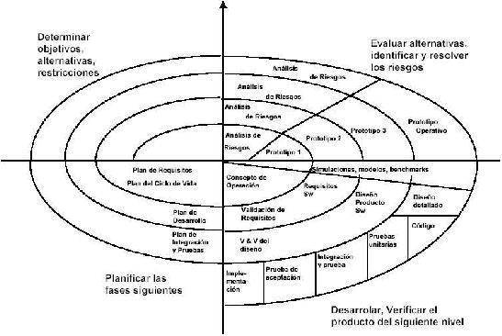
Figura 19. Modelo en espiral. Fuente: Sommerville, 2005.

  - Patrón de Sistema MVC

Los patrones de sistemas pueden aplicarse a los procesos principales de una aplicación, o incluso entre aplicaciones.

El Model-View-Controler (Modelo-Vista-Controlador): divide un componente o un subsistema en tres partes lógicas –modelo, vista y controlador –facilitando la modificación o personalización de cada parte.
MVC descompone un sistema en elementos fáciles de manejar permitiendo manipular cada parte de manera independiente de las otras, o, al menos, de forma casi independiente. Cada parte debe tener una interfaz hacia las otras dos. La vista debe ser capaz de enviar mensajes al controlador y obtener información del modelo para poder realizar sus tareas.
MVC es un patrón que proporciona una buena encapsulación. Los principios de la programación orientada a objetos recomiendan definir sus elementos en términos de su interfaz y de la implementación.MVC soporta esto porque fracciona explícitamente la responsabilidad de un elemento en:
Modelo: la implementación (estado: atributos y comportamiento interno).
Vista: la interfaz exterior/saliente (comportamiento: define los servicios que pueden ser utilizados para representar el modelo).
Controlador: la interfaz interior/entrante (comportamiento: acepta peticiones para actualizar el modelo) [10].
El patrón MVC delega responsabilidad en módulos de Modelado, Vista y Controlador capaces de incluir varias vistas y controladores con posibilidad de modificar sus componentes, ya que la dependencia es casi nula y la complementación del sistema se permite de manera sencilla.

  - UML (Unified Modeling Language)

UML (Unified Modeling Language, Lenguaje Unificado de Modelado) es un lenguaje para especificar, visualizar, construir y documentar los artefactos de los sistemas software, así como para el modelado del negocio y otros sistemas no software [13].
El lenguaje de modelado es la notación (principalmente gráfica) de que se valen los métodos para expresar los diseños.

UML es un lenguaje de modelado visual que se usa para especificar, visualizar, construir y documentar artefactos de un sistema software. Es usado para entender, hojear, configurar, mantener, y controlar la información sobre tales sistemas. Está pensado para usarse con todos los métodos de desarrollo, etapas de ciclo de vida, dominios de aplicación y medios, además de que pretende unificar la experiencia pasada sobre técnicas de modelado e incorporar las mejores prácticas actuales en un acercamiento estándar.
UML contiene construcciones organizativas para agrupar los modelos en paquetes, lo que permite a los equipos de software dividir grandes sistemas en piezas de trabajo, para entender y controlar las dependencias entre paquetes, y para gestionar las versiones de las unidades de modelo en un entorno de desarrollo complejo [14].
Aunque UML ha tenido múltiples usos, no es un lenguaje de programación ni un lenguaje altamente formal pensado para probar teoremas. UML es un lenguaje de propósito general.

    - UML-Diagrama de caso de uso

UML está compuesto por elementos gráficos que se combinan para conformar diagramas con la finalidad de presentar diversas perspectivas de un sistema, a las cuales se les conoce como modelo, describen lo que hará un sistema, pero no dice como implementar dicho sistema.
Explica gráficamente un conjunto de casos de uso de un sistema, los actores y la relación entre estos y los casos de uso. Estos últimos se encuentran en óvalos y los actores son figuras estilizadas. Hay líneas de comunicaciones entre los casos y los actores; las flechas indican el flujo de la información o el estimulo.
El diagrama tiene por objeto ofrecer una clase de diagrama contextual que nos permite conocer rápidamente los actores externos de un sistema y las formas básicas en que lo utilizan [13].

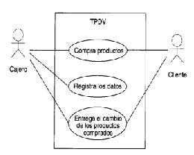

Figura 2. Diagrama parcial de casos de uso. Fuente: Craig, 2003.

1.6. Base de Datos (BD)

La colección de datos, normalmente es denominada base de datos, contiene información relevante para una empresa [28].
La base de datos es básicamente un sistema computarizado para guardar registros, cuya finalidad general es almacenar información y permitir a los usuarios recuperar y actualizar esa información con base en peticiones. La información en cuestión puede ser cualquier cosa de importancia para el individuo u organización (Figuran3) [29].

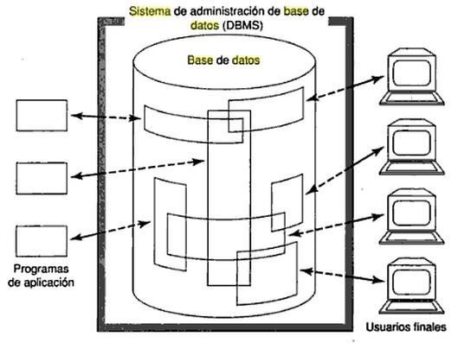
Figura 3 Simplificación de un Sistema de Base de Datos. Fuente: Date, 2001.

- Métodos y Materiales

Los pasos metodológicos que se llevaron a cabo para el desarrollo del sistema de información fueron los siguientes:

Análisis de requerimientos en las MiPyMEs en el cálculo de la nómina. Se detectaron varias problemáticas que enfrentan las MiPyMes, el control de personal y el cálculo de las prestaciones e impuestos sobre nómina, es un área que presenta problemas para su control interno.
Identificación de datos, reportes, políticas y leyes. Para implementar la base de datos fue necesario identificar los datos que usa la administración de recursos humanos, los reportes e informes necesarios para el administrador del personal, así como la verificación de los estatutos legales que reglamentan el trabajo personal subordinado, como la Ley Federal de Trabajo (LFT), la Ley del Seguro Social (IMSS), la Ley del Impuesto Sobre la Renta (LISR) y sus reglamentos.

Identificación de Datos. Se identificaron 36 tablas y 190 datos.

Reportes. Se identificaron 16 reportes.

Políticas y Leyes. Se analizo la legislación laboral y las leyes que regulan la administración de recursos humanos.

Diseño del sistema de información en UML. Para el diseño del sistema de información, se utilizó el lenguaje UML permitiendo su modelado. Así mismo, ayudo a establecer los casos de uso para cada proceso administrativo de la nómina.

Diagramas UML en base a la identificación de datos. Se establecieron los diagramas correspondientes a la identificación de datos utilizados durante la ejecución del sistema mediante UML.

Diseño del modelo relacional de la base de datos. Se diseño la base de datos relacional la cual fue desarrollada utilizando el programa MySQL Workbench 5.1 OSS, lo que permitió el desarrollo relacional de la BD de una manera grafica (figura 4).

Diseño de vistas del sistema. Se desarrollaron bocetos de las posibles interfaces, de una forma sencilla y amigable para el usuario.

Implementación física de la base de datos en MySQL. Se implemento la BD utilizando MySQL Server 5.1, en un equipo de computó con las siguientes características: una laptop HP Pavilon dv2000, con procesador intel Centrino Duo bajo un sistema operativo Windows Vista Ultimate con 3 GB de memoria RAM

Planteamientos de algoritmos para llevar a cabo los procesos de nómina de acuerdo a los requisitos legales y administrativos. Se plantearon los algoritmos de programación en Java en base en el patrón MVC, considerando la legislación laboral mexicana.

Codificar o programar los algoritmos previamente diseñados. Se utilizo el lenguaje de programación Java bajo la plataforma de NetBeans IDE 6.8
Implementación de los algoritmos en lenguaje de programación Java, empleando el patrón MVC.
Validación del sistema de información.

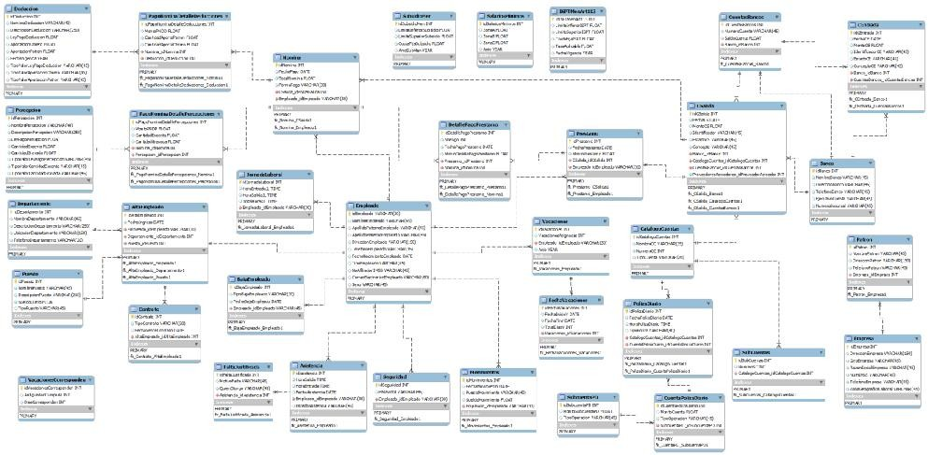

Figura 4 Base de datos relacional del sistema de información para administrar la nómina en las MIPYMES. Fuente: Elaboración propia, 2011.

- Resultados

Se concreto el desarrollo del sistema de cálculo de nómina para MiPyMES, que ofrece automatización en el control de nómina. Permite tener control en los acumulados, calcular y emitir pagos oportunos a los empleados con que cuentan las MiPyMEs.

Para demostrar la operación del sistema, se presentan imágenes capturadas del sistema en ejecución, Demostrando de manera general y puntual el funcionamiento de las interfaces con que el usuario se relaciona. Para ello se agregaron iconos que hacen más amigable la interacción del usuario con el sistema.

El sistema ofrece al usuario una herramienta muy útil para el manejo del sistema. Al seleccionar la opción ayuda (Figura 5) del menú de la interface principal, se accede a una nueva ventana que ofrece al usuario información de utilidad para guiar el uso del sistema, Esta herramienta ayuda en el manejo del sistema, proporciona información a fin de evitar errores de ejecución en el sistema y ayuda en el manejo de errores en caso de que se susciten.

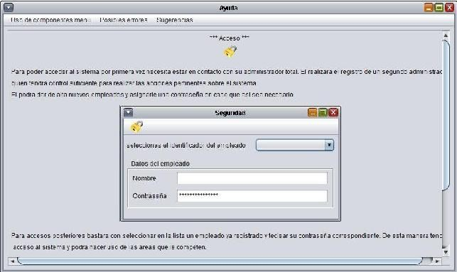

Figura 5 Figura Interfaz de Ayuda. Fuente: Elaboración propia, 2011.

El sistema cuenta con una interfaz de seguridad, para comprobar la contraseña del usuario y pueda hacer uso del software, con el objetivo de salvaguardar la información (figura 6).
El sistema permite realizar registros de datos dando click sobre el icono de “Guardar” que se encuentra en la barra de herramientas. El proceso de guardar, consiste en almacenar la información capturada por el usuario en la interfaz en uso. Los campos de texto están programados para permitir el acceso solo a los caracteres correctos para que los datos registrados sean correctos (Figura 7).

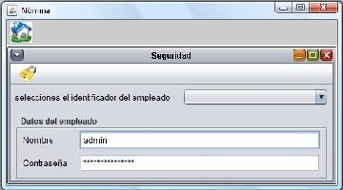

Figura 6 Figura Interfaz Seguridad. Fuente: Elaboración propia, 2011.

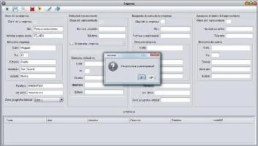

Figura 7 Guardar registro.
Fuente: Elaboración propia, 2011.

Como resultado de un registro exitoso en la base de datos el sistema lanza una ventana con el mensaje “El registro se completo”, dando al usuario la posibilidad de actualizar el área de consulta, almacenando dichos datos (Figura 8).

Figura 8 Registro almacenado en la base de datos por el sistema. Fuente: Elaboración propia, 2011.

Para la búsqueda de un registro la mayoría de las interfaces cuenta con el icono “Buscar”, esta herramienta permite visualizar los datos almacenados, específicamente de un registro que el usuario requiere (Figura 9).
Al solicitar la “Búsqueda de datos de la empresa” presenta los datos tal como se dieron de alta en un área de consulta similar al área de registro, con el fin de no confundir al usuario y realice las modificaciones necesarias (Figura 10).

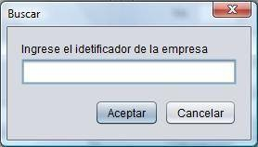

Figura 20 Petición del sistema del identificador del registro a buscar. Fuente: Elaboración propia, 2011.

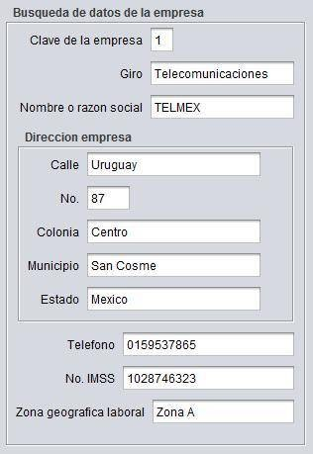

Figura 10 Información buscada por el sistema de un registro solicitado Fuente: Elaboración propia, 2011.

La función de “Modificar” permite cambiar la información de un registro ya almacenado y su proceso de aplicación consiste en la búsqueda de un registro almacenado. La modificación de lleva a cabo en la parte de registro de información, se da click en el icono de Modificar, el sistema lanzara un mensaje con la leyenda “Estas seguro de modificar el registro”, al aceptar el sistema preguntara al usuario si desea presentar los cambios en el área de consulta (Figura 11).
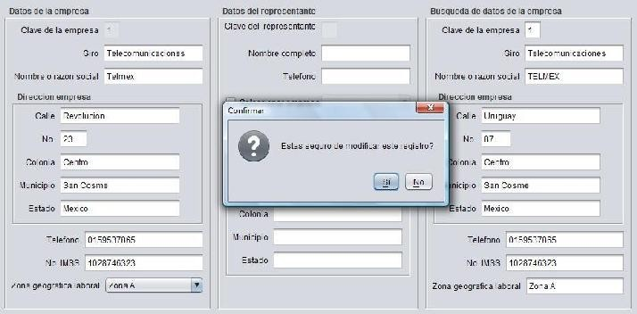
Figura 21 Modificación de un registro. Fuente: Elaboración propia, 2011.

Para la eliminación de un registro el sistema solicita un identificador que permita ubicar la información que le corresponde (Figura 12).
El sistema permite confirmar la eliminación de un registro antes de completar la tarea, permitiendo al usuario asegurarse de que la acción que llevara a cabo es la deseada.
Las interfaces que tienen campos de registro, áreas de búsqueda y modificación de registros, pueden hacer uso de la herramienta limpiar, esta herramienta permite al usuario limpiar totalmente el área.
Las interfaces con área de consulta tienen una herramienta llamada “Ver”, esta herramienta permite al usuario visualizar los registros que se encuentran en la base de datos y presentarlos en una tabla.
En el proceso de cálculo de nómina intervienen percepciones fijas y variables, en lenguaje de programación las fijas se consideran “Constantes” y las que se modifican “Variables”. Los datos constantes son: registro de puestos, departamentos, valores de percepciones y deducciones, salarios mínimos vigentes, correspondencia de vacaciones conforme a la antigüedad laboral del empleado, tablas, bancos, catálogos de bancos, cuentas, entre

otras. El sistema mantiene en sus interfaces un menú como el que se presenta en la Figura 13.

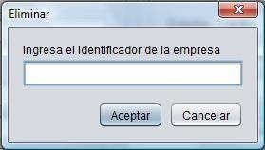

Figura 12 Petición del sistema del identificador del registro a eliminar. Fuente: Elaboración propia 2011



Figura 13 Barra de herramientas, Fuente: Elaboración propia, 2011.

Para continuar con el proceso de obtener una nómina automatizada, es necesario tener registrado al o los empleado(s), el cual se lleva en dos etapas. En la primera fase se dan de alta todos los datos personales tal como se muestra en la Figura 14. La segunda fase se encuentra en la misma interfaz, en donde se define para el empleado un departamento, puesto, sueldo, jornada laboral, tipo de contrato y se marca la fecha en que la empresa lo dio de alta (Figura 15). De esta forma se concluye el registro de un empleado.

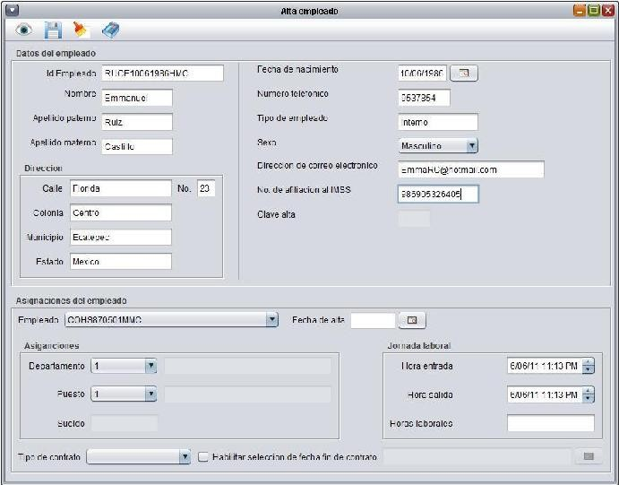

Figura 14 Interfaz para dar de alta a un empleado. Fuente elaboración propia, 2011.

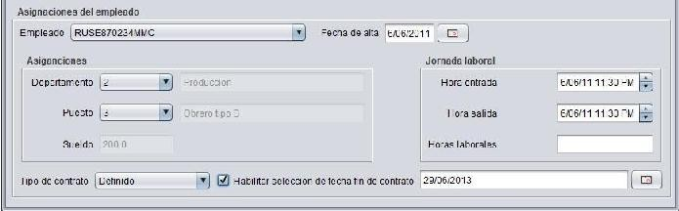
Figura 15 Asignaciones del empleado. Fuente: Elaboración propia, 2011.

Para ejecutar la nómina hace falta que las variables que se presentan en cada periodo de pago ya hayan sido definidas, estas variables son asistencias, prestamos, descuentos, percepciones extras, etc.
El sistema cuenta con las herramientas necesarias para continuar con el proceso de automatización de la nómina, y pone a disposición del usuario una “interfaz de incidencias” que mantiene el registro de faltas, una “interfaz de asistencia” el cual controla las inasistencias y horario laboral para los empleados y una “interfaz de préstamos”.

Determinadas algunas variables podemos acceder a la interfaz llamada “Cálculo de nómina”, quien proporciona una lista de los empleados registrados, permitiendo el despliegue de toda la información personal del empleado seleccionado (Figura 16).
El sistema proporciona flexibilidad para el cálculo de una nómina y al mismo tiempo evita caer en posibles errores, por tal motivo el sistema está programado con la finalidad de hacer notar al usuario posibles errores antes de ejecutar el cálculo de nómina por medio de mensajes emergentes en caso de que los datos sean incorrectos.
Es necesario llenar campos como “Fecha de cálculo de nómina”, seleccionar el tipo de nómina a generar, indicar el inicio de solicitud de cálculo de la nómina y la fecha en que se efectuara el pago, para seleccionar las percepciones y deducciones a calcular (Figura 17).

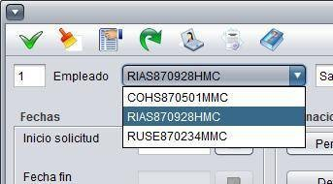

Figura 16 Selección de un empleado para el cálculo de nómina Fuente: Elaboración propia, 2011.

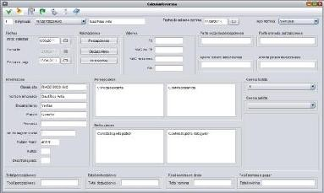

Figura 17 Interfaz de Cálculo de nómina. Fuente: Elaboración propia, 2011.

Al seleccionar el botón de percepciones o deducciones se accede a nuevas ventanas (Figura 18) y (Figura 19), en donde el usuario podrá seleccionar las percepciones y deducciones que aplicará para el cálculo de la nómina del empleado seleccionado. Ambas interfaces cuentan con una herramienta llamada “Calcular”, que permiten el cálculo de algunas percepciones y deducciones que necesitan parámetros para su procesamiento. Todo el tiempo ambas interfaces proporcionan al usuario una vista de las variables utilizadas durante el proceso de selección de percepciones y deducciones, donde se brinda la facilidad de realizar modificaciones a los parámetros establecidos (Figura 20).

Figura 18 Campos de modificación de valores de percepciones y deducciones. Fuente: Elaboración propia, 2011.

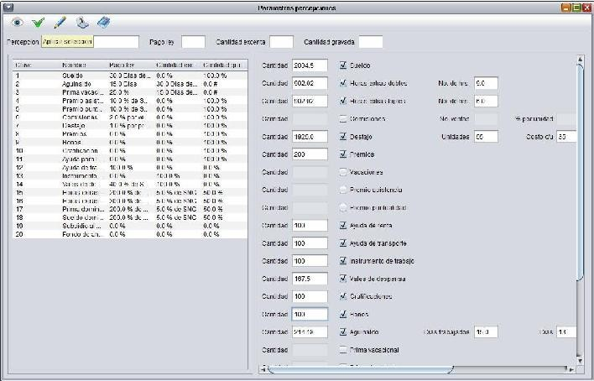

Figura 19 Interface de selección de percepciones. Fuente: Elaboración propia, 2011.

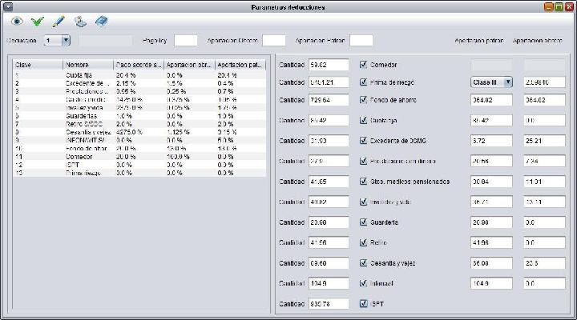
Figura 20 Interface de selección de deducciones. Fuente: Elaboración propia, 2011.

Una vez seleccionadas las percepciones y deducciones, se regresa a la interfaz principal de cálculo de nómina, para esto, ambas interfaces cuentan con una herramienta llamada

“Aplicar selección”, necesaria para que las variables seleccionadas se registren en la vista principal del cálculo de nómina.
En la interfaz de “Cálculo de nómina” se encuentra la herramienta llamada “Calcular nómina”, donde se calculan las cantidades exentas y retenidas de percepciones y las cuotas obrero-patronal e ISR en el apartado de deducciones, se muestra un listado de dichos movimientos. Además proporciona datos de referencia que se utilizaron durante el cálculo de la nómina y muestra totales por separado de percepciones y deducciones, así como el neto a pagar del empleado (Figura 21).

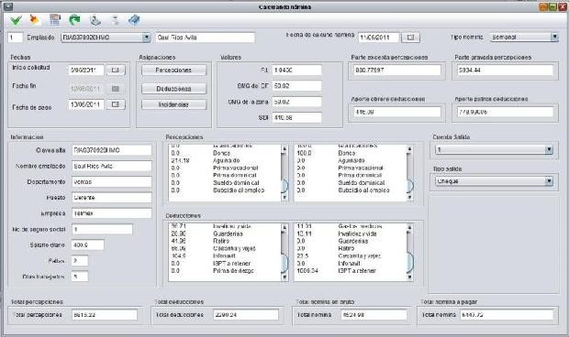
Figura 21 Calcular nómina. Fuente elaboración propia, 2011

Para registrar los cálculos de la nómina, es necesario referenciar la cuenta y subcuenta de bancos y describir cual será la forma de pago. Posteriormente hacer click sobre la herramienta “Generar nómina” y el sistema lanzará un mensaje (Figura 22) esperando la confirmación.
El sistema tiene una herramienta llamada “Generar reporte”, y es necesario proporcionar el periodo de consulta, así como los parámetros de búsqueda, para que se obtenga la información solicitada (Figura 23).

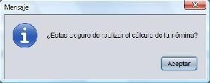

Figura 22 Confirmación para el registro del cálculo de la nómina. Fuente: Elaboración propia, 2011.

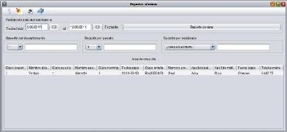

Figura 23 Reportes de nómina. Fuente: Elaboración propia, 2011

- Discusión

Para desarrollar el sistema de información propuesto, fue necesario planear, evaluar y comparar distintas alternativas de desarrollo de sistemas, eligiendo la mejor alternativa para cubrir las necesidades de las MiPyMEs.
Se detectó la estructura para el cálculo de la nómina fijando la atención central en los registros de nómina, sueldos de empleados, datos de impuestos y generación de reportes como [9] lo definen. Para generación de estos reportes y registros, la estructura del sistema de información fue diseñada bajo los lineamientos de la legislación laboral mexicana. Para la determinación de percepciones se baso en la Ley Federal del Trabajo [5], para las deducciones se basaron en los lineamientos establecidos en la Ley del Impuesto Sobre la Renta [7] y para cuotas obrero-patronales en la Ley del Instituto Mexicano del Seguro Social [6].
Partiendo de general a lo particular, se definió el tipo de sistema que se desarrollo ubicándolo de acuerdo a su función y nivel de apoyo operacional según [23] en los sistemas de procesamiento transaccionales, ya que procesa gran cantidad de datos para transacciones rutinarias dentro de los negocios. Optar por incluir un patrón en el desarrollo del sistema con base a lo mencionado por [10].

El patrón MVC brindo al sistema propuesto control y mejor administración en los componentes del sistema, al fraccionarse en tres partes lógicas “modelo, vista y controlador”, como lo expresa [11], se facilito la modificación o personalización en cada una de estas partes, al permitir incluir varias vistas, controladores y modificar los componentes de manera individual sin problemas de dependencia.
La utilización del modelo en espiral resultó una mejor alternativa porque permite la implementación de otros modelos y un ciclo de vida indefinido por lo que se permite realizar mejoras y adiciones al sistema propuesto tal como lo mencionan [12], [17], [25], [27]. El modelo en espiral en comparación con otros permite actualizar y ofrecer otras herramientas, sin embargo el modelo en cascada mencionado por [25], comenta que un error al no ser detectado al inicio será muy costoso, pues solo hasta el final del proyecto se presenta el error, este modelo se basa en tecnologías obsoletas que inducen a una especialización en el campo del análisis y el diseño de sistemas, mientras que el modelo Incremental según [17] presenta dificultad de evaluar el costo total, es decir que al intentar aplicar a los sistemas transaccionales, requiere de gestores experimentados y los errores en los requisitos se detectan tarde.
Por otra parte el modelo de prototipos mencionado por [17] y [27] dicen que puede causar falsas expectativas al cliente en el sentido de que es un producto no consolidado. Durante el tiempo de desarrollo, se piden más requisitos, por lo que se amplía el periodo de desarrollo. A diferencia del modelo en espiral, el cual permite incorporar otros modelos, permite al personal involucrarse en una revisión que determine que cada actividad se cumple, se basa en la evaluación de soluciones alternas en caso de presentarse un problema, permite iteraciones, vueltas atrás y modificaciones.
El sistema desarrollado por la UAEM tiene ventajas sobre los sistemas comerciales, dichas ventajas se encuentran en los lenguajes de programación utilizados.
El sistema de información NOI está desarrollado utilizando una herramienta llamada Network el cual cuya desventaja se presenta en la dependencia de código en todo el desarrollo del sistema, ya que una modificación en la herramienta utilizada generaría problemas en cada una de las partes en que esta fue aplicada. Además esta herramienta conforme se le vaya haciendo modificaciones al sistema de información NOI aumenta la utilización de recursos informáticos, lo cual ocasiona costos elevados debido a la capacitación de los programadores y el tiempo dedicado a dichas mejoras. Por lo que el NOI debido a las herramientas utilizadas para su desarrollo no se adecua a las necesidades y requerimientos de las MiPyMEs.
Otro sistema de información en el mercado es nómina 2000, este sistema está desarrollado en el lenguaje de programación VisualBasic.NET, la utilización de este lenguaje no es compatible con sistemas operativos de LINUX. Como este sistema está

desarrollado en VisualBasic.NET las actualizaciones dependerán solo de Microsoft, porque solo él puede decidir la evolución del lenguaje de VisualBasic.NET, de manera que cuando se realizan modificaciones se estará en espera de las actualizaciones de Microsoft, además este lenguaje de programación es relativamente lento en el desarrollo de ejecutables y no es adecuado para aplicaciones grandes como por ejemplo: multimedia, oficina, videojuegos, editores gráficos, entre otros. Por tal razón este sistema es poco utilizado por las MiPyMEs porque no ofrece más herramientas y flexibilidad.
El sistema de nóminas desarrollado por la UAEM el cual se expone en este trabajo, tiene ventajas competitivas con relación al NOI y al nómina 2000, debido a que el lenguaje de programación Java utilizado para su desarrollo permite ejecutarse en plataformas distintas a las de Windows un ejemplo claro es en LINUX, en la cual su ejecución se lleva a cabo sin problema alguno y con el uso Patrón MVC utilizado, brinda capacidad de delegar responsabilidad en módulos; Modelo Vista y Controlador capaces de ser manejados de manera más sencilla, permitiendo incluir varias vistas y controladores con posibilidad de modificar sus componentes, ya que la dependencia que brinda este patrón es casi nula y la modificación a comparación de los Frameworks utilizados en el sistema COI es muy sencilla y baja en costos, debido a que el lenguaje JAVA es gratuito y libre.
En el proceso de desarrollo de reportes de registros de nómina que emite el sistema cumple con lo que comenta [9] al tratarse de un informe de varias columnas que se utiliza para recabar y resumir los datos necesarios en cada periodo de la nómina, pues el sistema es flexible en permitir al usuario solicitar la información que requiere.

- Conclusiones

El sistema propuesto reduce costos en la contratación de recursos humanos especializados y encargados de maquilar la nómina en las MIPYMES:
Automatiza el proceso de cálculo de nómina y es de uso amigable para cualquier usuario.
Contempla los parámetros de cálculo de acuerdo a la legislación laboral durante el proceso de cálculo.
El Sistema de información fue desarrollado en lenguaje de programación Java, lo cual permite integrarse a otros sistema de información compatibles al lenguaje utilizado.
Al utilizar el leguaje de programación Java permitió ahorrar costos en el desarrollo del sistema.
El sistema de información no es multiusuario, pero en su diseño contempla futuras modificaciones para convertirse a un sistema multiusuario.

Emplear el patrón MVC, permitió que la programación del sistema sea más eficiente para realizar las modificaciones necesarias para conservar un ciclo de vida indefinido.
Se diseñaron vistas amigables con herramientas de ayuda que permiten la interacción con usuarios sin conocimientos técnicos en la administración de recursos humanos.
El sistema funciona de una manera interactiva-educacional, permitiendo retomar aspectos administrativos y contables, creando un comportamiento de aprendizaje organizacional que conlleva al conocimiento de la organización.
El sistema fue validado exitosamente con datos reales proporcionados por una MiPyME dedicada a la venta y compra de refacciones.
El costo de desarrollo del sistema de información en comparación con los del mercado es mucho más económico por utilizar un lenguaje de programación libre y gratuito.

- Recomendaciones

Se recomienda diseñar y programar un módulo de registro de asistencia haciendo uso de relojes de control automático de jornadas laborales, así como agregar elementos de reconocimiento humano para mayor seguridad, como la huella digital, el iris, la voz.

Bibliografía

Libros
[1] (Kendall Kenneth & Kendall Julie, 2005) E. Kendall Kenneth y E. Kendall Julie, “Análisis y diseño de sistemas”. Sexta edición. Ed. Pearson Educación, México, 2005, 752pp.
[2] (Mendoza Domínguez, 2008) Mendoza Domínguez Sergio A., “Supervivencia de las micro, pequeña y mediana empresa (MIPYME)”, 2008, fecha de consulta el 9 de Diciembre del 2010, del sitio; http://www.cesununiversidad.aplicacionesweb.us/revistanegocios/descargas/Superviven cia%20de%20la%20Micro-Sergio%20Mendoza.pdf.
[3] (Zevallos Emilio, 2003) Zevallos Emilio V., “Micro, pequeñas y medianas empresas en América Latina”. Revista de la Comisión Económica Para América Latina y El Caribe (CEPAL), Santiago de Chile, Numero 79, 2003, 53-70pp.

[4] Álvarez Alfredo, Núñez Rafael, Enrique del Teso, “Leer en español”, Primera Edición, Ed. Nobel, S.A., Oviedo, 2005, 358pp.
[5] Ley Federal del Trabajo, México 20011.
[6] Ley del Instituto Mexicano del Seguro Social. [7] Ley del Impuesto Sobre la Renta.
[8] Martínez Gutiérrez Javier, “El ABC fiscal de los sueldos y salarios 2008”, Segunda edición, Ed. Isef, México, 2008, 222 pp.
[9] S. Warren Carl, M. Reeve James, “Contabilidad financiera”, Novena edición, Ed. Thomson, México, 2005, 735pp.
[10] Stelting Stephen y Maassen Olav, “Patrones de diseño aplicados a java”, Primera edición, Ed. Pearson Alhambra, Madrid, 2003, 616pp.
[11] M. Deitel Harvey y J. Deitel Paul, “Como Programar en Java”, Quinta edición, Prentice Hall, S.A., México, 2004, 1268pp.
[12] Sommerville Ian, “Ingeniería del Software”, Séptima edición, Ed. Prentice Hall, S.A., Madrid, 2005, 687pp.
[13] Craig Larman, “UML y Patrones, una introducción al análisis y diseño orientado a objetos y al proceso unificado”, Segunda edición, Ed. Prentice Hall, Madrid, 2003, 590pp.
[14] J. Rumbaugh, I. Jacobson, G. Booch, ”El lenguaje unificado de modelado. Manual de referencia”, Primera edición, Ed. Pearson Educación. S.A., Madrid, 2000, 526pp.
[15] Joseph Schmuller, “Aprendiendo UML en 24 horas”, Primera edición, Ed. McGraw-Hill. México, D.F., 2000, 120pp.
[16] Fouler Martin y Kendall Scott, “UML Gota a Gota”, Primera edición, Ed. Prentice Hall, México, 2000, 200pp.
[17] Weitzenfeld Alfredo, “Ingeniería de Software Orientada a Objetos con Uml. Java e Internet”, Primera edición, Ed. Thomson, México, 2005, 704pp.
[18] Campderrich Falgueras Benet, “Ingeniería del software”, Primera edición, Ed. UOC, S.L., Barcelona, 2003, 320pp.
[19] Alarcón Vicenc Fernández, “Desarrollo de sistemas de información, una metodología basada en el modelado”, Primera edición, Ed. UPC, S.L. Barcelona, 2006, 218pp.

[20] Laudon, Kennetch C. y Laudon, Jane P.,”Sistemas de información gerencial: Administración de la empresa digital”, Decima edición, Ed. Pearson educación, México, 2008, 736 pp.
[21] Bennett Simon, McRobb Steve y Farmer Ray, “Análisis y Diseño orientado a objetos de sistemas usando UML”, Tercera edición, Ed. Mc Graw Hill, España, 2007, 656 pp.
[22] A. O´Brien James, M. Marakas, George. “Sistemas de Información Gerencial”, Séptima edición, Ed. Mc Graw Hill, México, 2001.
[23] E. Kendall Kenneth & E. Kendall Julie, “Análisis y diseño de sistemas”, Tercera edición, Ed. Pearson Educación, México, 1997, 913 pp.
[24] Senn James A., “Análisis y diseño de sistemas de información”, Segunda edición, Ed. Mc Graw Hill, México, 1990, 942 pp.
[25] Cortés Morales Roberto, “Introducción al análisis de sistemas y la ingeniería de software”, Primera edición, Ed. EUNED, 1998, 168pp.
[26] Behrouz A. Forouzan, “Introducción a la ciencia de la computación de la manipulación de datos a la teoría de la computación”, Primera edición, Ed. Thomson, México, 2003, 274pp.
[27] Sánchez Garreta José Salvador, Chalmeta Rosalen Ricardo, Coitel Simón Óscar, Monfort Manero Pilar, Campos Sancho Cristina, “Ingeniería de proyectos informáticos: actividades y procedimientos”, Primera edición, Ed. Universitat Jaume I., Castellón de la Plana, 2003, 169pp.
[28] Silberschatz Abraham, F. Korth Henry y S. Sudarshan, “Fundamentos de bases de datos”, Quinta edición, Ed. Mc Graw Hill, España, 2006, 944 pp.
[29] Date C.J., “Introducción a los sistemas de base de datos”, Séptima edición, Ed. Pearson Educación, México, 2001, 960pp.
[30] M. Stair Ralph, WReynodls George, “Principios de sistemas de información: enfoque administrativo”, Cuarta edición, Ed. Thomson, México D.F., 1999, 692pp.
[31] Kroenke David, “Procesamiento de bases de datos, fundamentos, diseño e implementación”, Octava edición, Ed. Pearson Educación, México 2003. 688pp.
[32] Pons Olga, Marín Nicolás, Medina Juan Miguel, Acid Silvia, Vila María Amparo, “Introducción a las bases de datos: el modelo relacional”, Primera edición, Ed. Madrid Thomson Internacional, España, 2005, 286pp.

[33] Nevado Cabello María Victoria, “Introducción a las bases de datos relacionales”, Primera edición, Ed. Visionnet Ediciones, Madrid, 2010,105pp.
[34] Cobo Yera Ángel, “Diseño y programación de base de datos”, Primera edición, Ed. Vision Libros, Madrid, 2007, 117pp.
[35] Barker Richard, “El modelo entidad-relación CASE*METHOD”, Primera edición, Ed. Díaz de Santos, S.A., EUA, 1994, 256pp.
[36] A. Taboada González, Cotos Yáñez José Manuel, “Sistemas de información medioambiental”, Primera edición, Ed. Netbiblo, España, 2005, 271pp.
[37] G. Quintana, M. Marqués, J. I. Aliaga, M. J. Aramburu, “Aprende SQL”, Primera edición, Ed. Universitat Jaume I, D.L., España, 2008, 187pp.
[38] Osorio Rivera Fray León, “Base de datos relacionales, Teoría y práctica”, Primera edición, Ed. ITM, Medellín Colombia, 2008, 249pp.

Páginas consultadas
1[c] Gaxiola Meléndrez Jesús Antonio (2002). “Tecnología de información para las PyME”, consultado el 17 de Diciembre de 2010, del sitio; http://pyme.com.mx/articulos_pyme/todoslosarticulos/tecnologia_de_informacion_para_l as_pyme.htm.
1[d] Benítez Gustavo (2005), “Calidad de datos: factor crítico”; recuperado el 19 de Diciembre de 2010, del sitio, http://www.gestiopolis.com/canales5/emp/pymecommx/27.htm.
3[e] “Salarios Mínimos – 2011 – SAT México”, consultada el 10 de Enero del 2011 del sitio, http://www.sat.gob.mx/sitio_internet/asistencia_contribuyente/informacion_frecuente/sal arios_minimos/default.asp.
5[f] Aspel, Soluciones para tu empresa, consultada el 21 de Diciembre del 2010, del sitio,http://www.aspel.com.mx/mx/rec/soluciones/soluciones1.html?idsa=.
5[g] Programas contables, consultada el 21 de Diciembre del 2010, del sitio, http://www.programas-contables.com/programas-contables.html.
5[h] Calculo de Impuestos IETU, ISR e IVA – 2011, consultada el 21 de Diciembre del 2010, del sitio, http://www.programas-contables.com/index.html.

22[i] Modelos de ciclo de vida del SW, consultada el 10 de enero del 2011, del sitio, http://cestal.blogspot.com/2010/10/modelos-de-ciclo-de-vida-del-sw.html.
28[j] Sánchez Jorge (2004), “Principios sobre Bases de Datos Relacionales”, Consultado el 18 de Enero del 2011, http://www.jorgesanchez.net/bd/bdrelacional.pdf.
34[k] Carme Martín Escofet, “El lenguaje SQL”, consultada el 25 de Enero de 2011, del sitio, http://ocw.uoc.edu/computer-science-technology-and-multimedia/bases-de- datos/bases-de-datos/P06_M2109_02149.pdf.
34[l] Cazares Claudio, “Tutorial de SQL”, consultado el 30 de Enero de 2010, del sitio, http://www.unalmed.edu.co/~mstabare/Sql.pdf.
34[m] Flores Gil Francisco Luis, “Didáctica de nuevas tecnologías en la E.S.O. Bases de Datos y Matemáticas “ ,Vol.I, consultada el 15 de Febrero del 2011, http://books.google.com/books?id=_5sG2Zxa1nIC&pg=PA8&dq=consultas+sql&hl=es& ei=nODjTbfXKYnSsAPf6JkW&sa=X&oi=book_result&ct=result&resnum=7&ved=0CEgQ 6AEwBg#v=onepage&q=consultas%20sql&f=false.
[ñ] Consultada el 28 de Febrero del 2011, del sitio: http://es.wikipedia.org/wiki/Java_EE, consultada el 28 de Febrero del 2011
[o] Consultada el 28 de Febrero del 2011, del sitio: http://es.wikipedia.org/wiki/Framework.
[p] Consultada el 28 de Febrero del 2011, del sitio https://docs.google.com/viewr?a=v&q=cache:ZA9colXBSoJiwww.mpproyect.org/media/ blogs/mhpenlaces/Interno/Presentaciones/Desarrollo_en_Java/1.0_IntroduccionJava.

